基于有限元仿真与机器学习的玉石手镯跌落开裂风险预测研究
刘祥泷2451824
同济大学
摘要：玉石手镯具有典型的环形几何形态和脆性材料特征，日常佩戴、取放和运输过程中跌落冲击是导致局部崩口、裂纹和整体断裂的重要诱因。针对真实玉石断裂参数难以获得、裂纹扩展仿真建模难度较高的问题，本文以最大主应力为开裂风险评价指标，建立玉石手镯跌落冲击的 $Abaqus/Explicit$有限元模型，并进一步构建机器学习代理模型，实现“跌落高度—跌落角度—最大主应力峰值”的快速预测。模型将手镯简化为内径 55 mm、圆形截面直径 10 mm 的三维圆环，采用线弹性材料、刚性地面、通用接触和初速度法模拟不同高度跌落。共设置 25 组工况，高度为 $0.2-1.0 m$，跌落角度为$0°-90°$，摩擦系数取$0.1$。结果表明，跌落姿态对最大主应力影响显著，$90°$竖直跌落最危险，$1.0 m、90°$工况最大主应力达到$519.33MPa$；平躺跌落整体风险最低。机器学习部分比较随机森林、极端随机树、梯度提升和支持向量回归模型，极端随机树在留一交叉验证中取得最优结果，$R²$为$0.893，RMSE$为$41.46MPa$。研究表明，有限元仿真与机器学习代理模型结合可用于玉石手镯跌落风险的快速评估，为玉石产品结构安全、佩戴防护和数字化设计提供参考。
关键词：和田玉；玉石手镯；跌落冲击；$Abaqus/Explicit$；最大主应力；机器学习代理模型
1 引言
玉器在中国传统文化中不仅是装饰品，也承载着礼制、审美和人格象征等多重意义。手镯作为常见玉饰之一，具有闭合环形结构、截面较细、边缘曲率较大的几何特征。在实际使用中，手镯跌落后常见的破坏形式包括局部崩缺、内外缘裂纹以及环向断裂。传统玉石加工和使用经验往往依赖工匠判断，能够概括“玉性”“韧性”和“瑕裂”等现象，但难以定量回答哪些跌落姿态更危险、跌落高度如何影响开裂风险、危险区域出现在接触点还是对侧内缘等工程问题。
从力学角度看，玉石属于典型脆性或准脆性材料，其抗压能力通常高于抗拉能力，拉应力集中更容易诱发裂纹。若要直接模拟裂纹萌生和扩展，需要可靠的断裂韧度、损伤演化、缺陷分布和真实晶体织构等参数；这些参数对天然玉石而言具有明显离散性，课程论文条件下也不易完整获得。因此，本文不以裂纹扩展为直接目标，而采用最大主应力峰值作为潜在开裂风险的评价指标。该思路能够在不引入断裂损伤参数的情况下，对不同跌落工况的相对危险程度进行比较。
有限元方法适合处理复杂几何、接触和瞬态动力学问题，但当高度、角度、摩擦等参数组合较多时，逐个运行显式动力学模型会增加计算成本。近年来，机器学习代理模型被广泛用于从有限元计算结果中学习输入参数与响应指标之间的映射关系，从而实现快速预测和参数敏感性分析。基于此，本文将$Abaqus$显式动力学仿真与机器学习回归模型结合，形成“有限元产生数据—AI 学习规律—快速预测风险”的研究流程。
2 和田玉材料属性与跌落力学基础
2.1 和田玉的材料特征
和田玉通常归入软玉范畴。矿物学上，软玉并不是单一矿物，而是以透闪石—阳起石系列角闪石为主的细密纤维状集合体。文献指出，软玉的交织纤维结构是其高韧性的来源之一，这也是其能够长期用于礼器、饰品和雕刻材料的重要原因^{[1-3]}。同时，软玉仍具有天然材料的非均质性，内部可能存在矿物颗粒差异、微裂纹、杂质和加工残余缺陷。因此，在工程仿真中使用均质各向同性线弹性模型是一种必要简化，所得结果更适合解释相对趋势，而不宜直接等同于真实断裂强度。
本文参考软玉常见物性范围，将手镯材料取为线弹性玉石：弹性模量 E = 60000 MPa，泊松比 $ν=0.25$，密度$ρ=2.8×10⁻⁹$ tonne/mm³。该密度约对应$2800kg/m³$，略低于部分文献中软玉$2.9−3.1g/cm³$的鉴别范围^{[3]}，但可作为课程仿真中的代表性参数。由于不同产地、结构和缺陷状态下的抗拉强度差异较大，本文取参考抗拉强度$σₜ=30MPa$，仅用于定义相对风险指标。
表 1 玉石手镯有限元模型主要参数
参数 | 取值 | 单位 | 说明
内径 $D_{inner}$ | 55 | mm | 手镯内孔直径
圆环截面直径$d$ | 10 | mm | 圆形截面简化
弹性模量$E$ | 60000 | MPa | 线弹性近似
泊松比$ν$ | 0.25 | - | 各向同性近似
密度$ρ$ | $$2.8×10⁻⁹$$ | tonne/mm³ | 约 2800 kg/m³
参考抗拉强度 $σₜ$ | 30 | MPa | 用于风险评价

2.2 跌落冲击控制方程与风险指标
跌落过程属于瞬态接触动力学问题。采用初速度法时，不必在模型中真实模拟从高处自由落体的全过程，而是根据能量守恒将跌落高度 h 转换为撞击前初速度 v₀：
$v_{o}=\sqrt{(2gh)}$（1）
其中 g = 9800 mm/s²，h 以 mm 计。显式动力学求解中，结构运动满足动量平衡关系：
ρ ü = ∇·σ + ρb （2）
对于小变形线弹性近似，应力与应变满足：
$σ=Dε$， $ε=1/2(∇u+∇uᵀ)$ （3）
玉石类脆性材料在拉应力作用下更易开裂，因此本文选择最大主应力$S_{1,max}$ 作为主要评价量。定义开裂风险系数：
$Rₜ=S_{1,max}/σₜ$ （4）
当 $Rₜ<0.5$时定义为低风险，$0.5≤Rₜ<1.0$为中风险，$Rₜ≥1.0$为高风险。需要指出的是，该判据用于比较不同工况的相对危险性，而不是宣称模型已经真实预测裂纹扩展。
3 Abaqus 显式动力学模型与自动化实现
3.1 几何、装配与工况设计
为突出跌落姿态和高度对冲击响应的影响，本文将手镯简化为规则圆环实体，内径 55 mm，圆形截面直径 10 mm。地面设为离散刚体平面，手镯为可变形体。装配时先绕固定轴旋转手镯以获得不同跌落姿态，再根据圆环几何公式自动平移手镯，使最低点始终位于地面上方 0.1 mm，避免初始过闭合造成非物理接触力。设圆环中心线半径为 R，截面半径为 r，倾角为 θ，则旋转后最低点相对于手镯中心的高度约为$−R|sinθ|−r$，因此手镯中心高度取为：
$z_{center}=gap+R|sinθ|+r$ （5）
本文共建立 25 组有限元工况，跌落高度 h 取$0.2、0.4、0.6、0.8、1.0$ m，跌落角度$θ$取$0°、30°、45°、60°、90°$，摩擦系数固定为$μ=0.1$。角度$0°$表示手镯平面近似平行地面，即平躺跌落；角度$90°$表示手镯平面近似垂直地面，即竖直跌落。
表 2 跌落仿真工况设计
项目 | 设置
跌落高度$H/m$ | $$0.2、0.4、0.6、0.8、1.0$$
跌落角度$A/°$ | $$0、30、45、60、90$$
摩擦系数$μ$ | 0.1
初速度$v₀$ | 按$v_{o}=\sqrt{(2gh)}$自动计算
分析步时间 | $$0.006s$$
输出间隔 | 150

3.2 材料、接触、网格与输出设置
$Abaqus$实现采用$Dynamic, Explicit$分析步。手镯赋予均质实体截面和线弹性材料，地面设置为离散刚体并固定其参考点。接触采用通用接触，法向为硬接触，切向为罚函数摩擦，摩擦系数 $μ=0.1$。$Abaqus/Explicit$中有限滑移接触可处理表面间较大的相对运动和转动，因此适合本文这种跌落撞击问题^{[4]}。手镯采用自由四面体网格并使用改进二次四面体单元$C3D10M$，以提高曲面圆环结构的网格适应性；地面采用刚体壳单元。
为便于批量计算，本文使用$Abaqus Python$脚本实现参数化建模。脚本根据$H$和$A$自动命名 Job，例如 $H1A90$ 表示$1.0m、90°$工况；每个工况自动创建模型、计算初速度、完成装配定位、施加接触、重力和初速度并提交求解。后处理脚本批量扫描 ODB 文件，逐帧提取最大主应力峰值及其出现时间，同时读取最小主应力、位移和能量历史变量。
输出变量包括应力 S、位移 U、速度 V、加速度 A、内能 ALLIE、动能 ALLKE、总能量 ETOTAL 和人工能量 ALLAE。后处理时以全过程最大 S₁,max 所在帧作为危险时刻，并在该帧提取 $S₃_{,min}$ 与 $U_{max}$。能量曲线用于检查显式动力学计算稳定性，若总能量误差较小且人工能量占比较低，则说明仿真结果在数值上具有一定可信度。
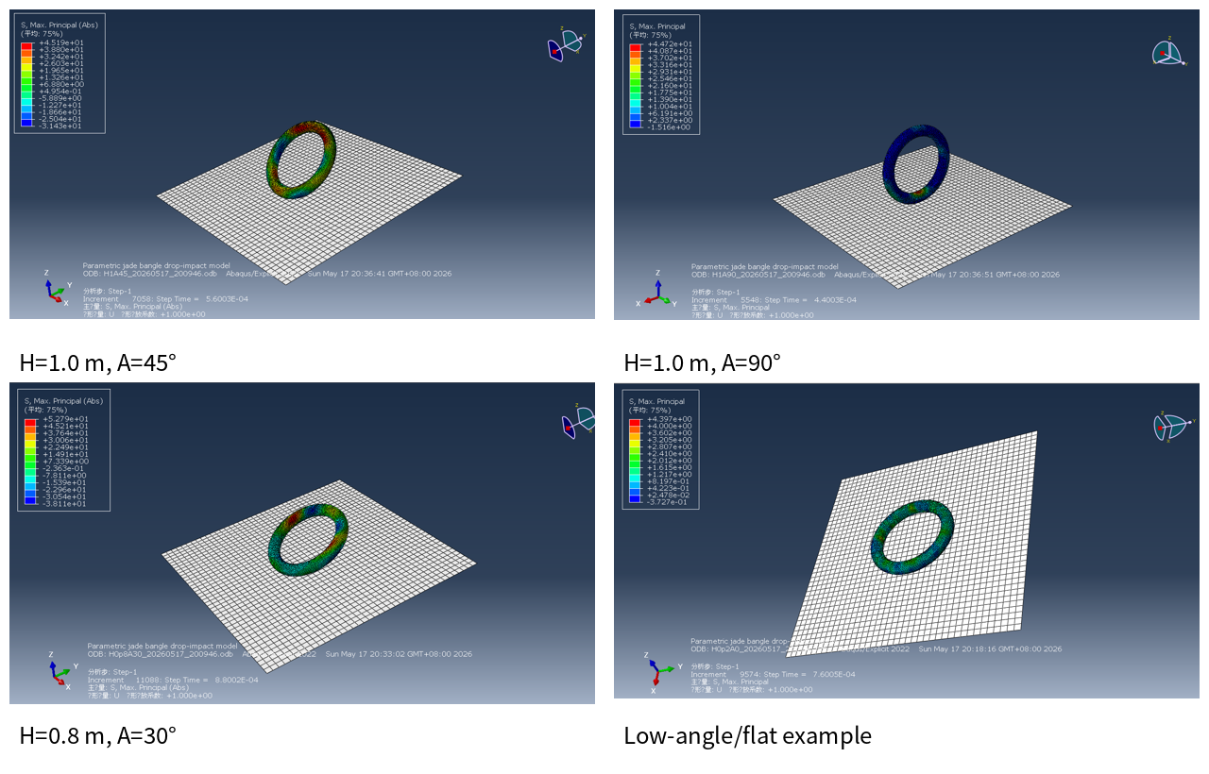
图 1 代表性$Abaqus$跌落工况云图截图
4 机器学习代理模型构建
4.1 数据集与输入输出变量
在 25 组有限元计算完成后，本文将每个工况整理为一行结构化数据。输入变量包括跌落高度 $h$、跌落角度$θ$、初速度$v₀$和摩擦系数$μ$；由于本组数据中$μ$恒定为 0.1，训练时该变量不具有方差，最终有效输入特征为$h、θ$和$v₀$。输出变量为最大主应力峰值$S_{1,max}$，并由式（4）进一步计算风险系数$Rₜ$和风险等级。
对于小样本仿真数据，直接训练深度神经网络容易产生过拟合，因此本文采用更适合表格数据的机器学习模型，包括随机森林回归、极端随机树回归、梯度提升回归和径向基支持向量回归。随机森林由$Breiman$提出，能够通过集成多棵决策树降低方差并处理非线性关系^{[7]}；极端随机树进一步增强节点划分随机性，常用于小样本非线性回归^{[8]}；梯度提升通过逐步拟合残差提高预测能力^{[9]}；支持向量回归则通过核函数处理非线性映射^{[10]}。
4.2 训练方法与评价指标
由于样本数仅为$25$，本文采用留一交叉验证评价泛化性能。每次取$24$个样本训练，剩余$1$个样本验证，循环$25$次后得到所有工况的交叉验证预测值。评价指标包括决定系数$R²$、平均绝对误差 MAE、均方根误差 RMSE 和最大绝对误差。其定义为：
$MAE=(1/n)Σ|yᵢ−ŷᵢ|$ （6）
$RMSE = √[(1/n)Σ(yᵢ - ŷᵢ)²]$ （7）
$R² = 1 - Σ(yᵢ - ŷᵢ)² / Σ(yᵢ - ȳ)²$ （8）
训练完成后，选择$RMSE$最小的模型作为最优代理模型，并利用其在高度$0.2-1.0 m$、角度 $0°-90°$范围内进行加密预测，生成高度—角度风险分布图。该图不是替代有限元真实计算，而是作为快速参数筛查工具，用于识别潜在危险区域。
表 3 不同机器学习模型的留一交叉验证结果
模型 | R² | $$MAE/MPa$$ | $$RMSE/MPa$$ | $$最大误差/MPa$$
$$ExtraTrees$$ | 0.893 | 32.725 | 41.462 | 95.307
$$GradientBoosting$$ | 0.863 | 37.343 | 46.997 | 125.125
$$RandomForest$$ | 0.863 | 36.487 | 47.065 | 111.491
$$SVR_RBF$$ | 0.222 | 90.793 | 112.022 | 311.876

5 结果与讨论
5.1 最大主应力响应规律
表 4 给出了 25 组工况的最大主应力矩阵。整体上，平躺跌落$A = 0°$时最大主应力最低，大部分工况小于$30MPa$；竖直跌落$A = 90°$时最大主应力显著升高，且随高度增加总体上升。最危险工况为$H=1.0m、A=90°，S_{1,max}=519.33MPa$；最安全工况为$H=0.2m、A=0°，S_{1,max}=9.33MPa$。
表 4 不同高度和角度下最大主应力 $S_{1,max}（MPa）$
H/m | A=0° | A=30° | A=45° | A=60° | A=90°
0.200 | 9.330 | 58.158 | 204.515 | 148.459 | 260.356
0.400 | 13.157 | 146.309 | 201.228 | 144.765 | 224.482
0.600 | 64.195 | 105.439 | 185.539 | 149.671 | 378.693
0.800 | 20.708 | 217.350 | 228.762 | 162.286 | 471.069
1.000 | 26.014 | 196.149 | 255.614 | 168.562 | 519.327

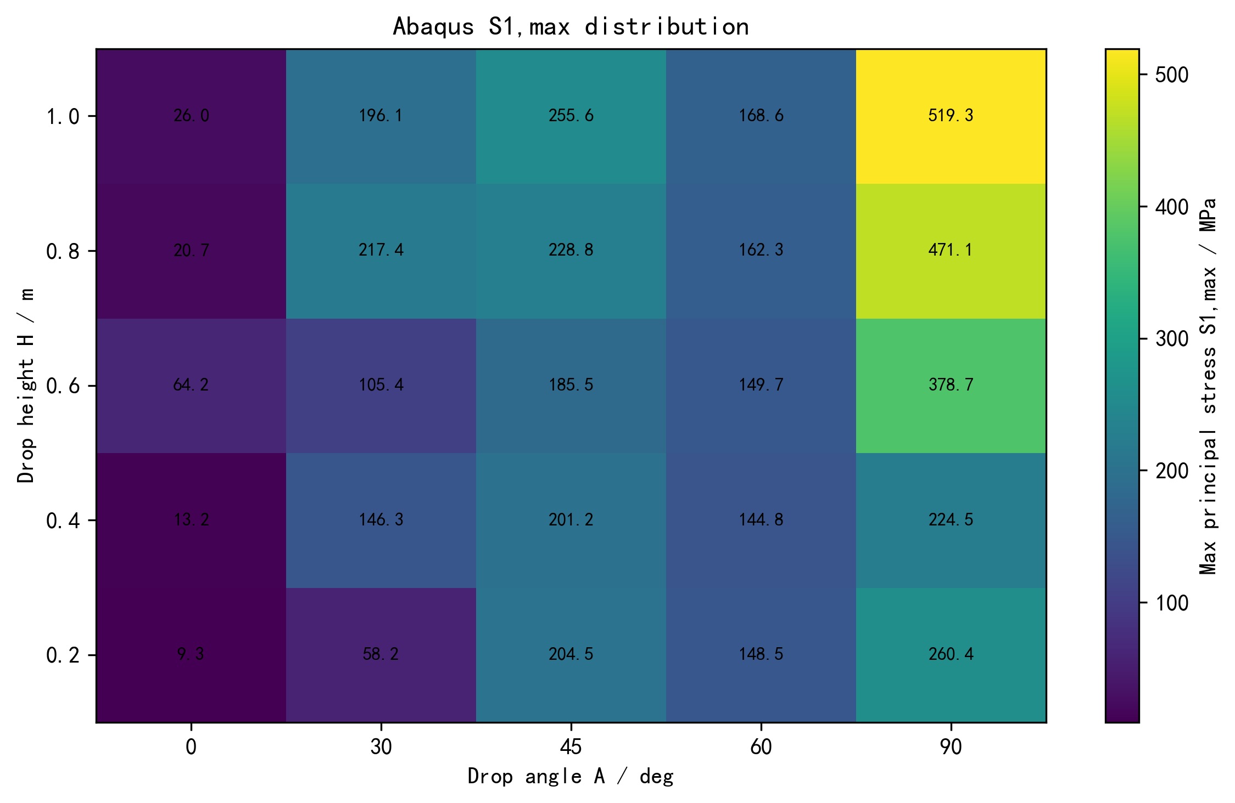
图 2 $Abaqus$ 结果：高度-角度最大主应力热力图
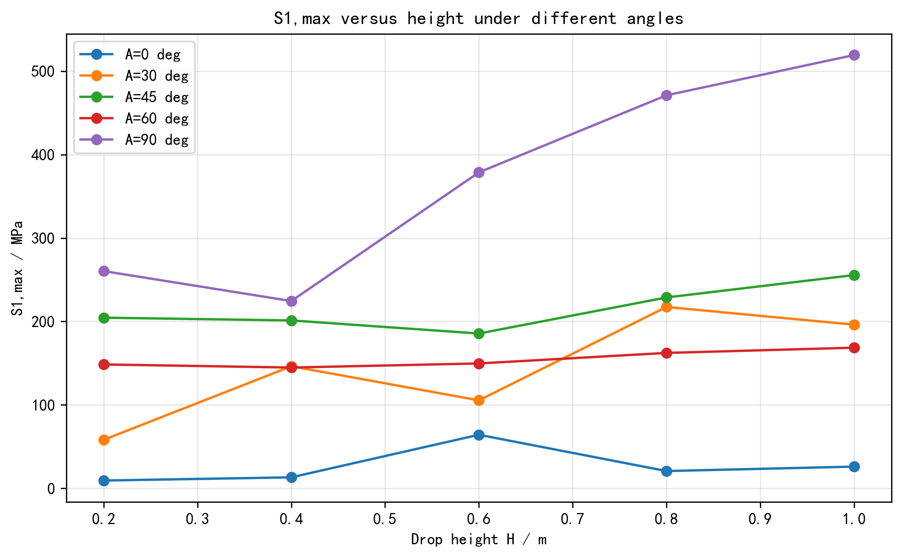
图 3 不同角度下最大主应力随高度变化曲线
从图 2 和图 3 可见，角度影响比高度影响更为突出。$A = 90°$时接触面积小、局部曲率大，撞击后接触区附近形成高压缩区，同时环形结构产生弯曲拉伸，导致最大主应力明显升高。$A = 45°$也表现出较高风险，这是因为倾斜接触会引入偏心冲击，使手镯发生局部弯曲和扭转。相比之下，$A = 0°$平躺跌落接触区域相对分散，局部应力集中较弱，因此整体风险最低。
需要注意的是，个别工况并不呈现严格单调变化，例如$A = 30°$工况中$H = 0.8 m$的峰值较高，且峰值时刻出现在仿真末期。这说明跌落响应受到初次接触、回弹、二次碰撞和结构振动共同影响，不能简单用线性关系描述。这也为机器学习代理模型提供了应用空间，即通过数据学习复杂非线性映射。
5.2 能量稳定性与风险等级
从后处理数据看，$25$组工况的总能量相对误差均很小，最大$ETOTAL_error_pct$约为 $0.00584\%$，人工能量 ALLAE 占内能比例为 0。这说明当前显式动力学模型没有明显的沙漏能量异常，能量平衡较好。基于参考抗拉强度$σₜ = 30 MPa$计算风险等级后，25 组工况中$High$共 21 组，$Medium$共 2 组，$Low$共 2 组。由于$σₜ$ 取值偏保守，风险等级主要用于相对排序；若真实玉石抗拉强度更高或存在较少缺陷，绝对断裂判定需要结合实验修正。
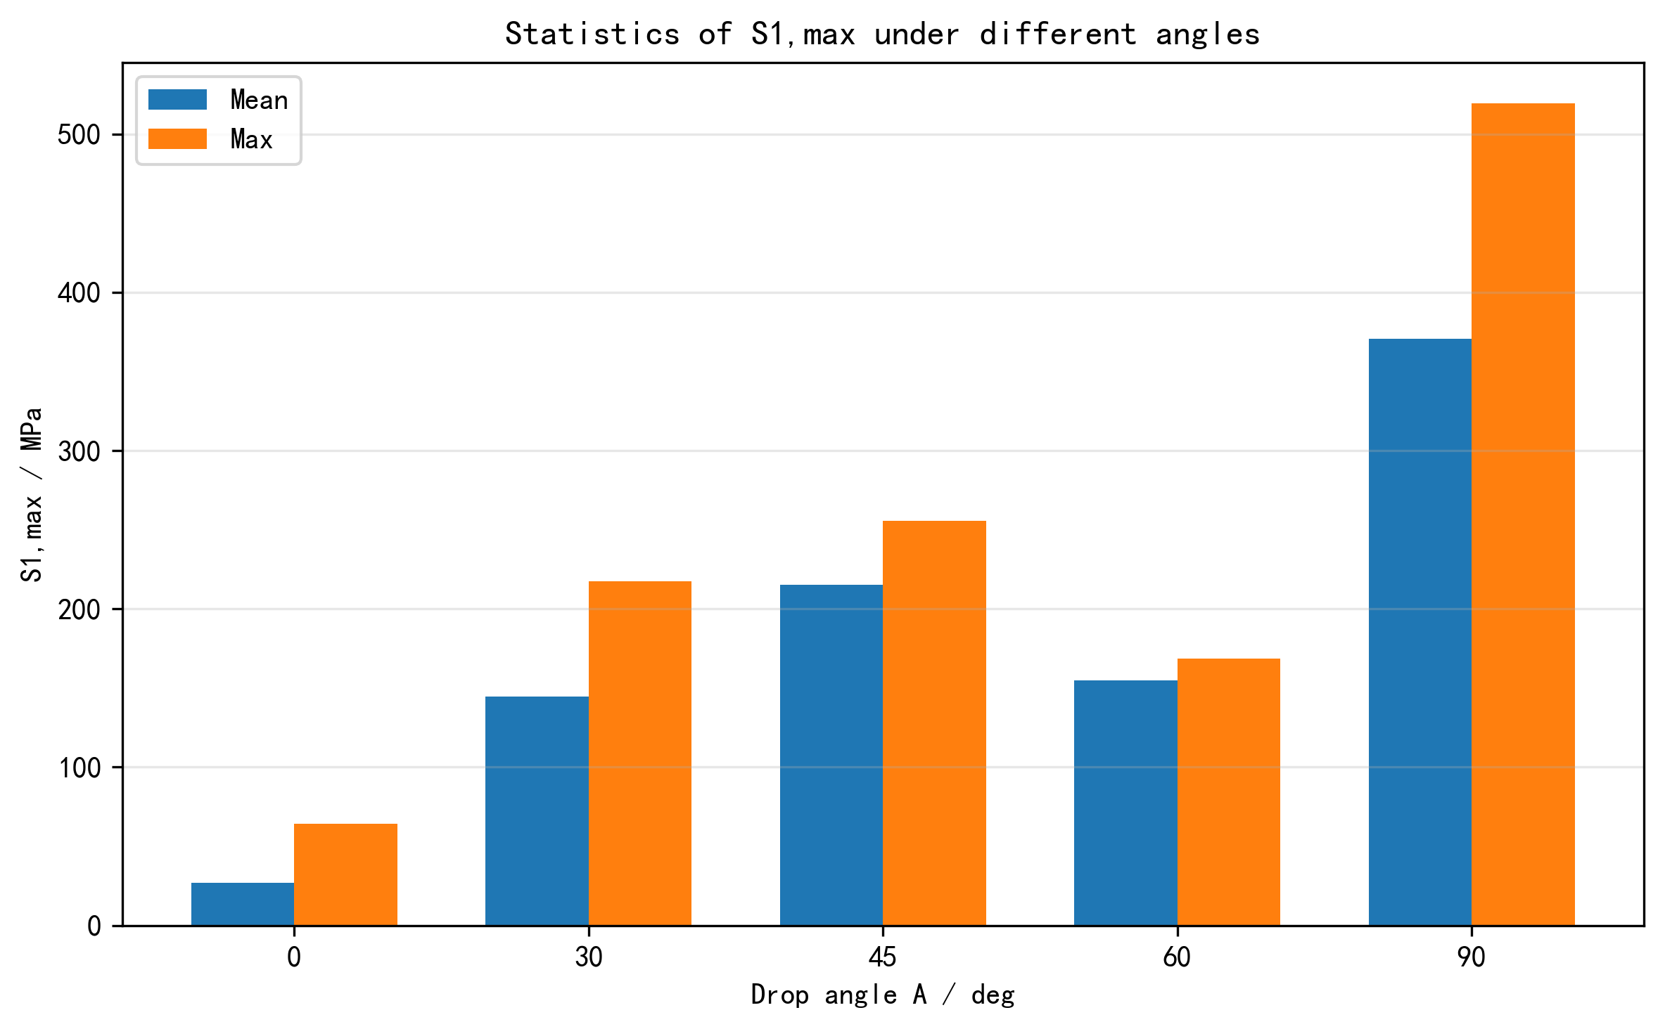
图 4 不同跌落角度下最大主应力统计
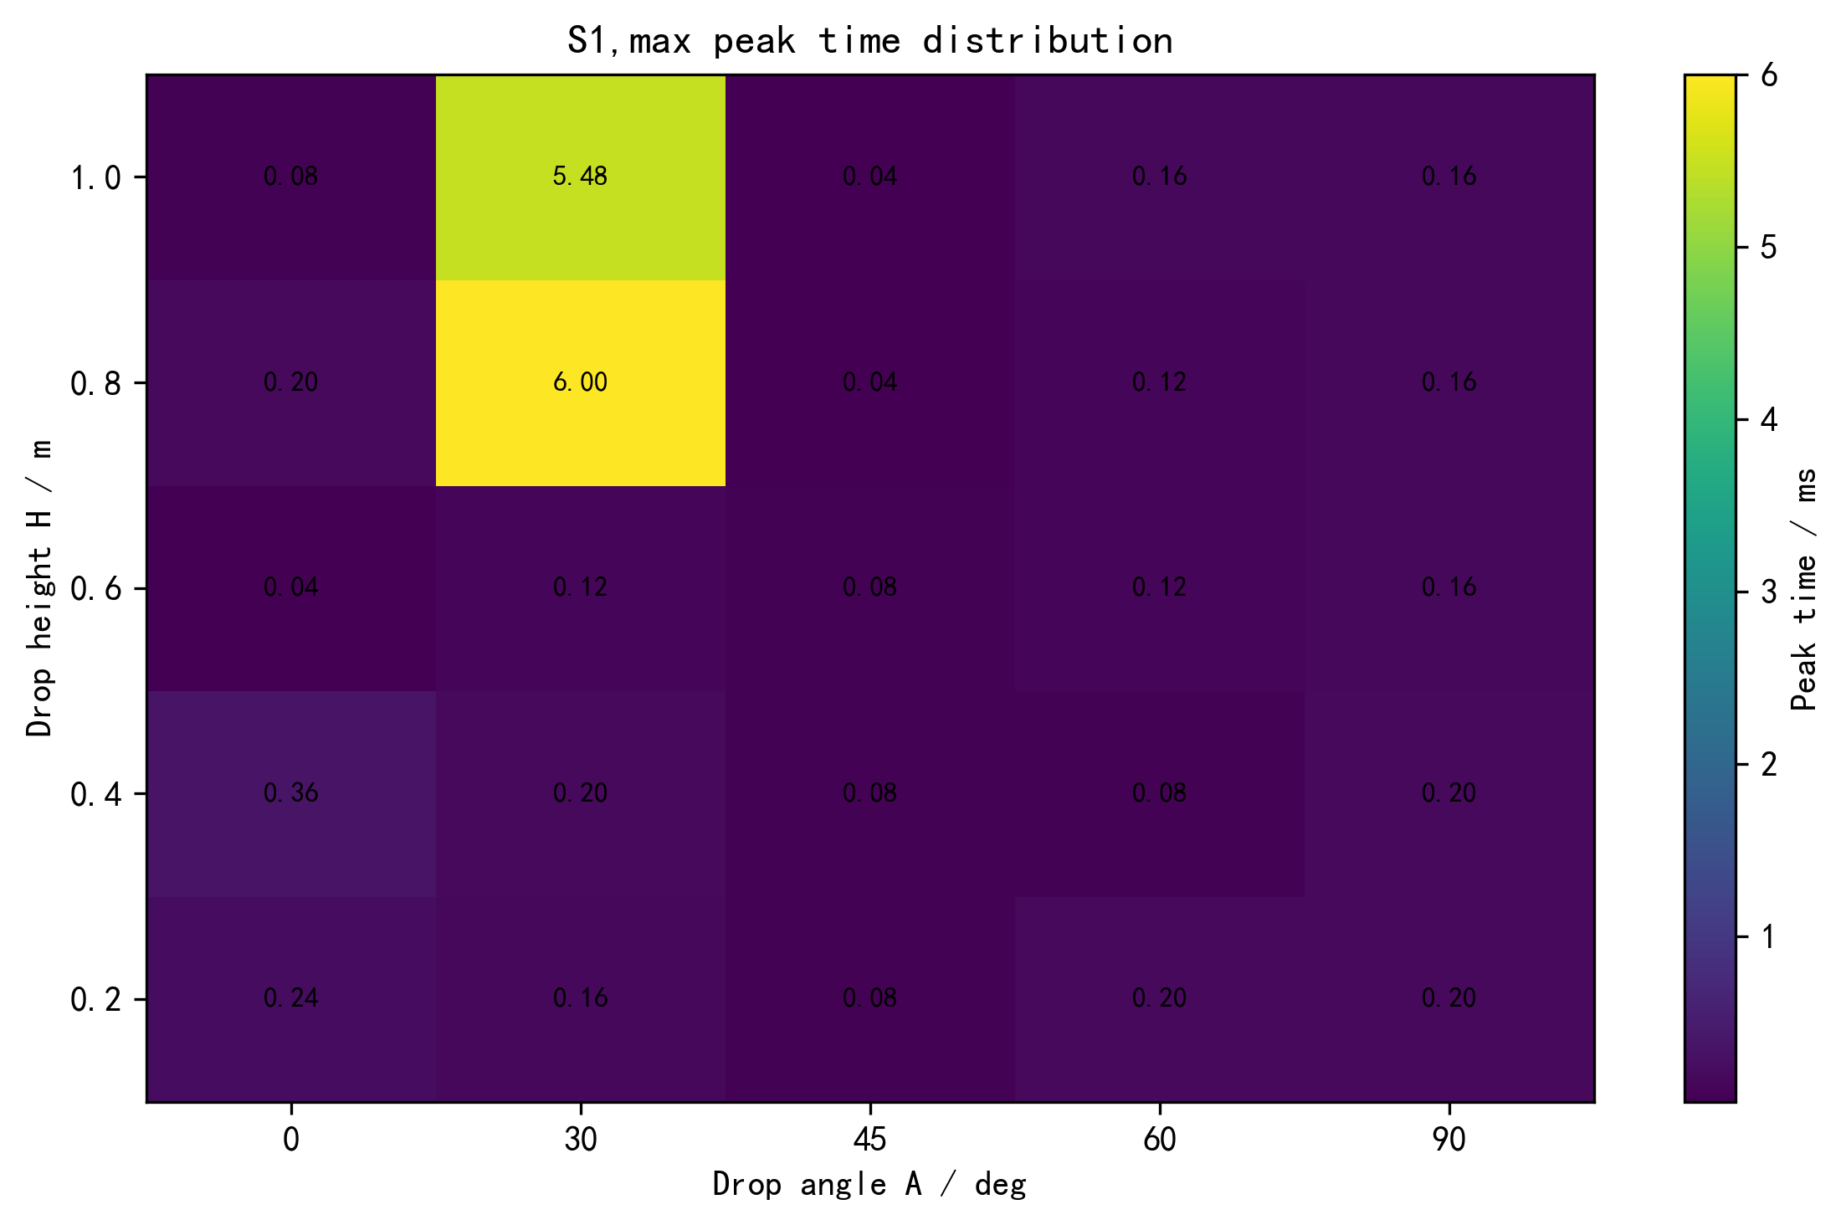
图 5 最大主应力峰值时刻分布
5.3 AI 预测结果与参数重要性
表 3 显示，极端随机树模型取得最优预测性能，留一交叉验证$R²=0.893，MAE=32.72MPa，RMSE=41.46MPa$，最大绝对误差约$95.31MPa$。随机森林和梯度提升模型的 RMSE 分别为$47.07 MPa$和$47.00MPa$，性能接近；SVR_RBF 误差较大，说明在当前样本规模和变量分布下，树模型更适合描述跌落工况与最大主应力之间的非线性关系。
图 6 给出了最优模型预测值与$Abaqus$计算值的对比。多数样本分布在$y = x$附近，说明代理模型能够较好捕捉整体趋势。图 7 的特征重要性表明，跌落角度重要性约为$0.795$，明显高于高度和速度；高度与速度分别约为 0.104 和 0.102。由于速度由高度通过$v_{0}=\sqrt{(2gh)}$计算得到，二者存在强相关性，因此可将二者共同理解为“跌落能量输入”的影响。综合来看，姿态改变带来的接触面积和弯曲形式变化，是主应力峰值差异的首要原因。
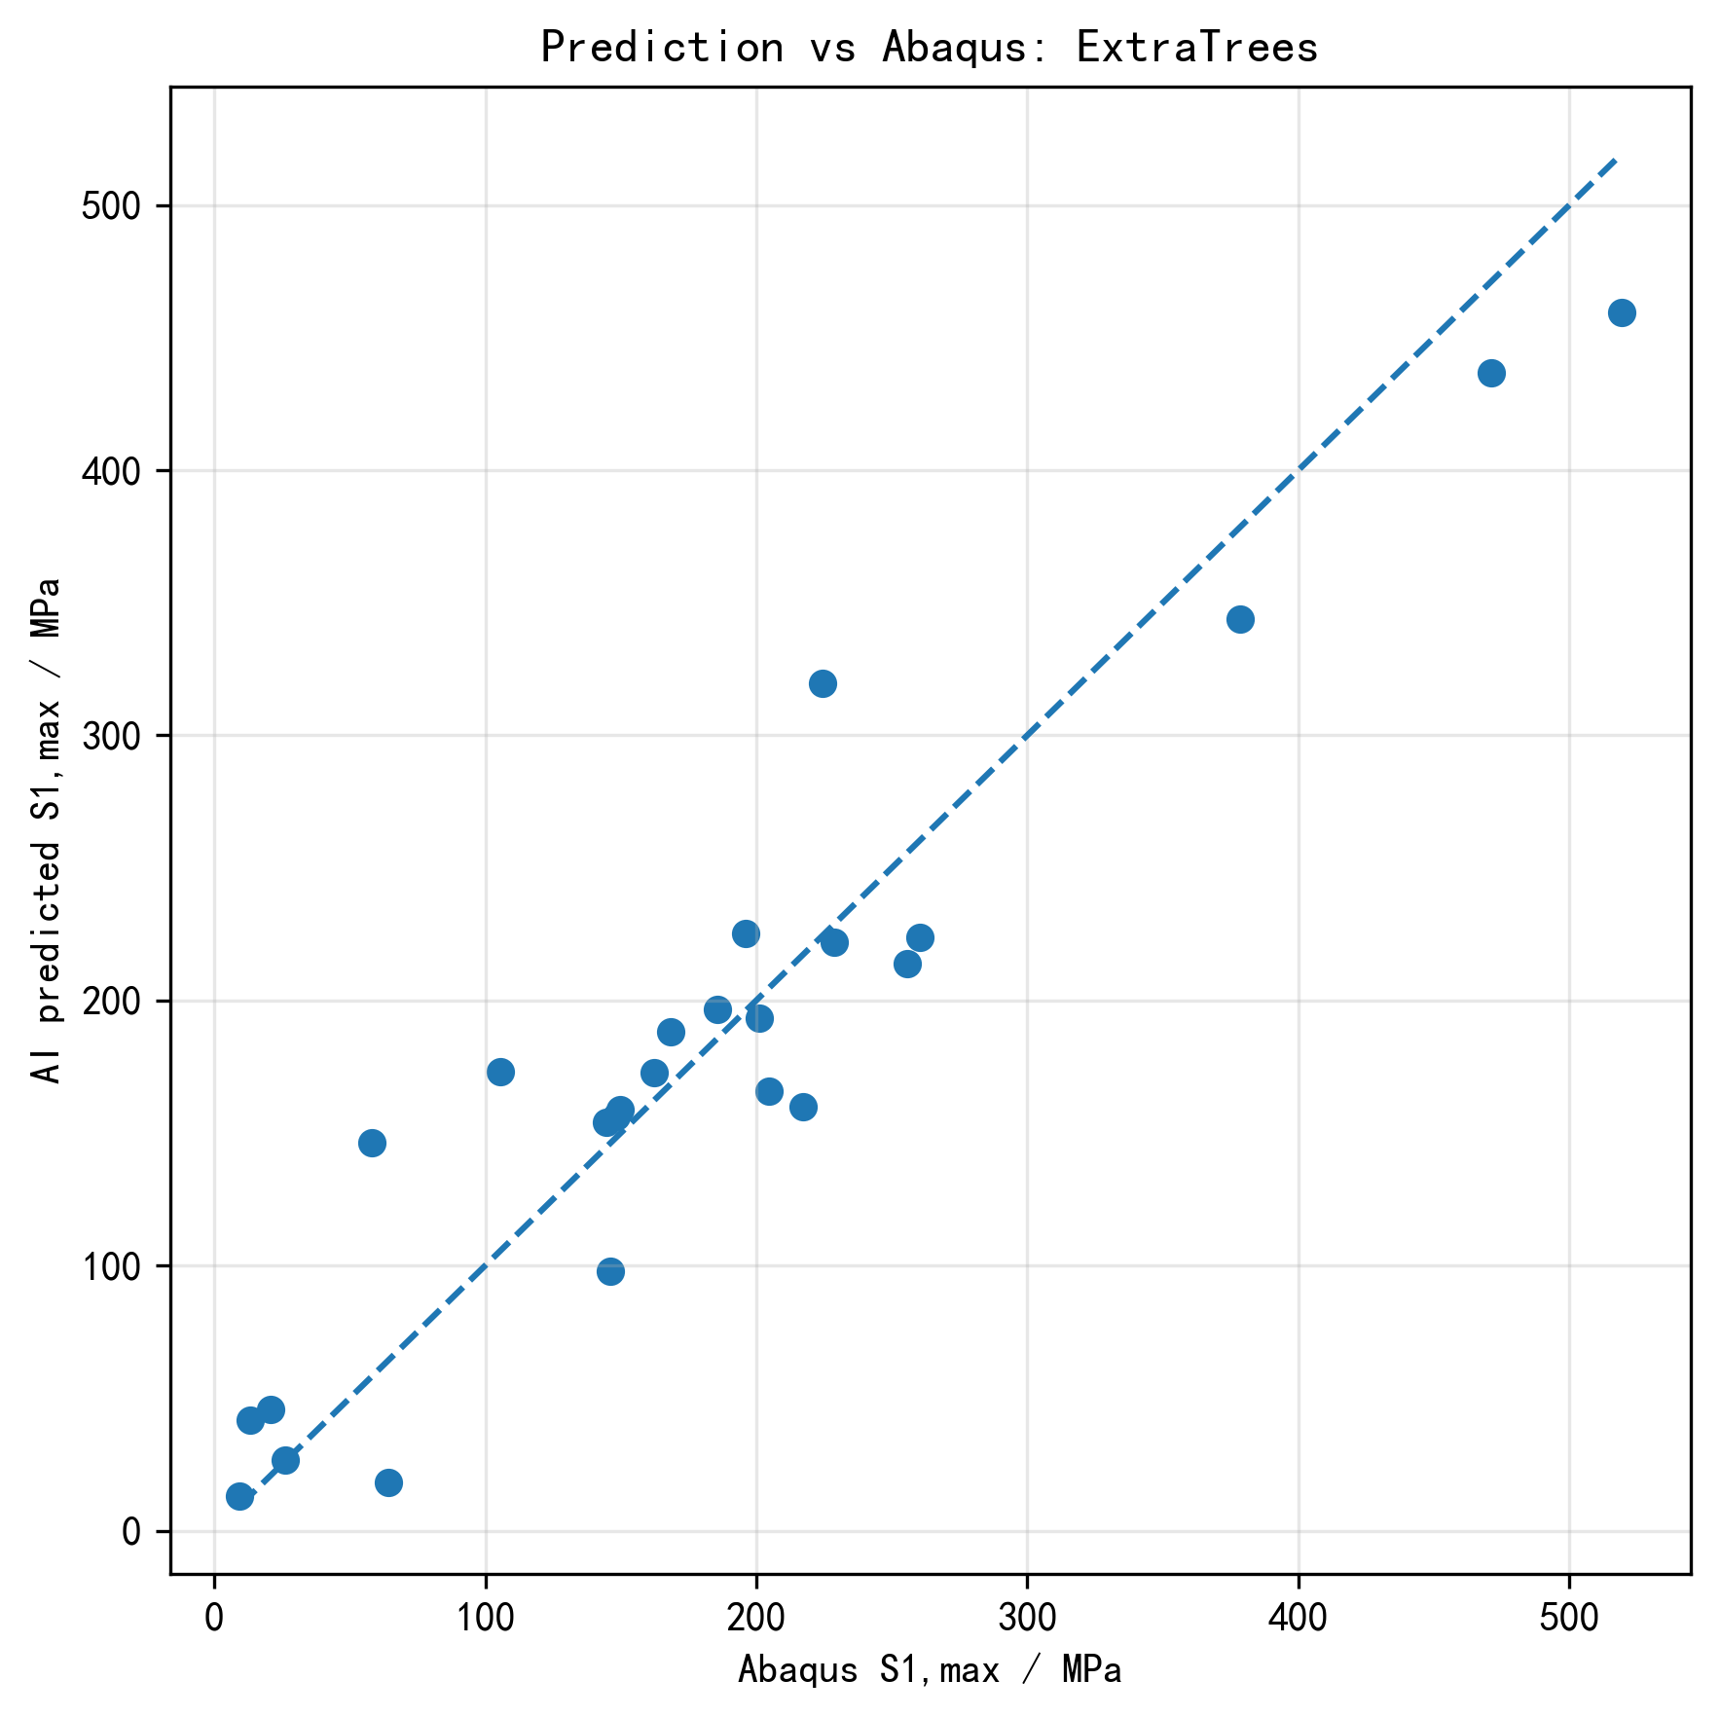
图 6 AI 预测值与$Abaqus 结$果对比
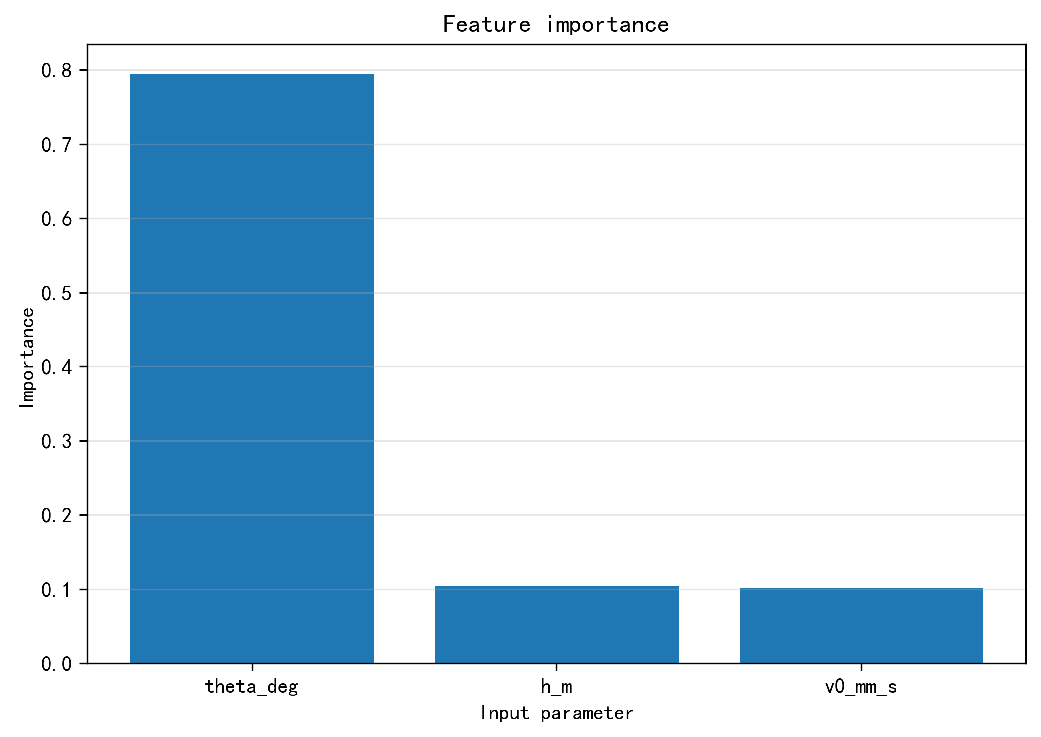
图 7 输入参数重要性分析
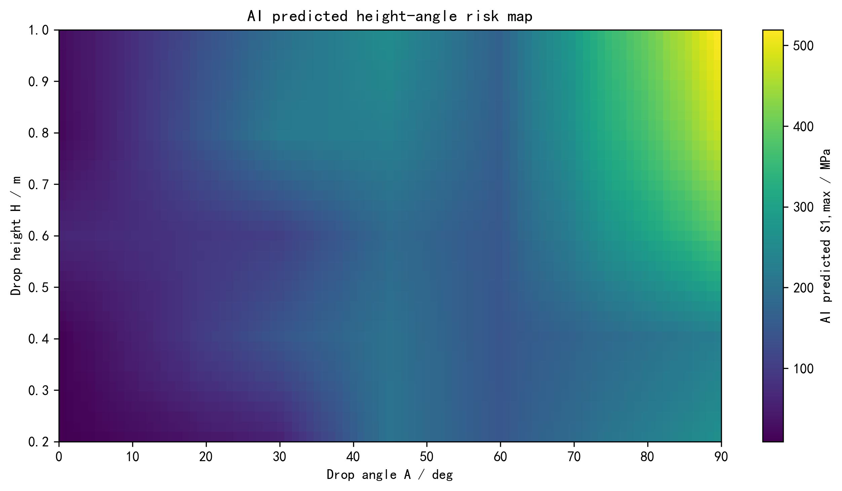
图 8 AI 预测高度-角度最大主应力风险分布图
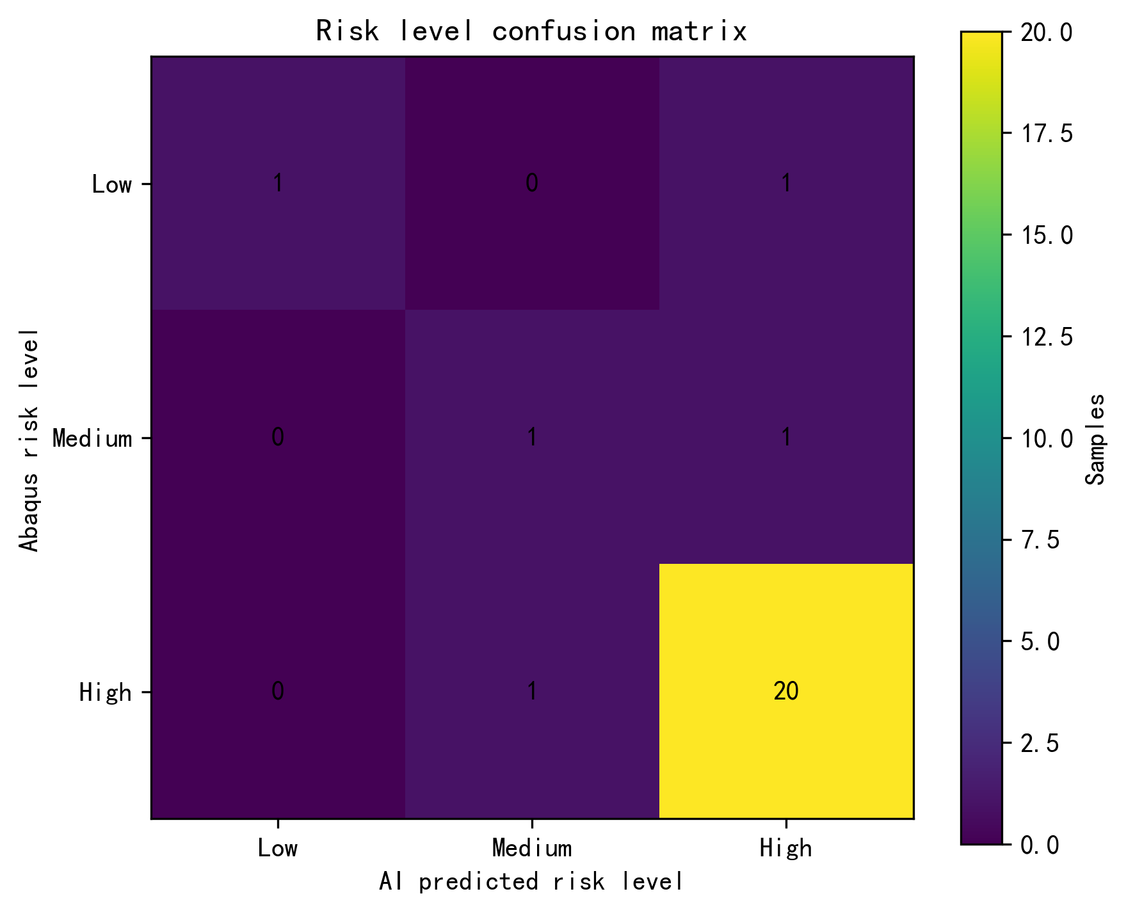
图 9 风险等级预测混淆矩阵
图 8 展示了代理模型在更密集高度—角度网格上的预测结果。可以看出，高风险区域主要集中在大角度跌落区域，尤其是接近$90°$的竖直跌落工况；低风险区域主要位于较低高度和平躺跌落附近。该结果与有限元热力图具有一致性，说明机器学习模型不仅能拟合已有数据，还能在参数空间中形成连续的风险分布表达。对实际应用而言，这种代理模型可用于快速筛选危险跌落姿态，而不必每次都重新运行显式动力学计算。

6 面向现实生活的 AI 辅助风险评估讨论
前文基于 Abaqus 显式动力学模型和 25 组跌落工况数据，建立了机器学习代理模型，实现了跌落高度、跌落角度与最大主应力峰值之间的快速预测。若仅从算法角度看，AI 模型的作用是回归预测 S1,max；但从玉石手镯的实际使用场景看，其更重要的意义在于把复杂的有限元应力结果转化为普通用户能够理解的风险判断。现实生活中，用户最关心的问题往往不是应力云图本身，而是“手镯摔了一下后是否还可以继续佩戴”“是否可能存在肉眼难以发现的隐裂”“是否需要交给专业机构检测”。因此，本节进一步从日常佩戴、跌落后判断、商家包装运输和收纳保护等角度讨论有限元—AI 方法的现实应用价值。

6.1 跌落后“要不要担心”的 AI 辅助判断思路
玉石手镯跌落后是否发生可见裂纹，与落地高度、落地姿态、地面硬度、手镯自身材料强度以及原有绺裂等因素有关。传统判断多依赖肉眼观察、强光照射和敲击声音等经验方法，这些方法对明显裂纹较有效，但对内部隐裂、微小裂纹或局部高应力损伤并不总是敏感。本文提出的有限元—AI 代理模型并不直接判断“手镯已经断裂”或“手镯一定安全”，而是根据跌落场景预测该次冲击中可能出现的最大主应力峰值，并将其与玉石参考抗拉强度进行比较，从而给出相对风险等级。
该判断过程可以概括为：首先把生活化描述转换为模型参数，例如“从洗手台滑落”可对应较高跌落高度，“边缘先撞地”可对应较大落地角度，“瓷砖或水泥地面”可对应较硬接触条件；其次由机器学习代理模型预测最大主应力峰值 S1,max；最后根据风险系数 Rt 对跌落事件进行低风险、中风险或高风险分类。其基本关系为：
h, θ, v0, μ → S1,max → Rt → 风险等级
Rt = S1,max / σt
其中 h 为跌落高度，θ 为落地姿态角，v0 为撞击前初速度，μ 为接触摩擦系数，σt 为玉石参考抗拉强度。需要强调的是，Rt 并不是严格断裂判据，而是面向不同跌落场景的相对风险指标。对于天然玉石而言，微裂纹、纹理方向、加工残余应力和矿物颗粒结构都会影响真实强度，因此模型输出更适合作为跌落后的初步风险提示，而不应替代专业鉴定。
生活描述 | 模型参数映射 | 力学含义
从床边或沙发边掉落 | h 较低，接触可能较软 | 冲击能量较小，通常属于相对低风险场景
从桌面或洗手台掉落 | h 较高，v0 较大 | 输入动能增大，局部应力峰值可能明显升高
平着拍到地面 | θ 接近 0° | 接触区域较分散，局部应力集中相对较弱
斜着撞击地面 | θ 约 30°—60° | 偏心冲击引起局部弯曲和扭转，风险升高
边缘先撞硬地面 | θ 接近 90° | 接触面积小，应力集中最明显，是高风险姿态
已有石纹、暗裂或修复痕迹 | 有效强度$σt$需要折减 | 相同冲击下风险系数 Rt 增大
在实际应用中，可以将风险等级转化为生活化建议。若 AI 预测结果为低风险，说明该次跌落对应的最大主应力明显低于参考强度，用户可继续观察，但仍应避免短时间内再次碰撞；若为中风险，说明局部区域可能经历了较高拉应力，建议使用强光重点检查手镯内外缘、色线附近和原有纹理区域；若为高风险，则说明该次跌落产生的局部拉应力可能超过参考强度，虽然表面未必立即出现明显裂纹，但仍可能存在隐裂或后续扩展风险，建议暂停佩戴并交由专业机构检测。
风险等级 | 力学判断 | 生活化解释 | 建议处理方式
低风险 | Rt < 0.5 | 跌落冲击产生的拉应力相对较低 | 可继续观察，避免再次碰撞
中风险 | 0.5 ≤ Rt < 1.0 | 局部区域可能经历较高拉应力 | 建议强光检查内外缘和暗纹区域
高风险 | Rt ≥ 1.0 | 可能达到或超过参考抗拉强度 | 建议暂停佩戴并进行专业检测
极高风险 | Rt 远大于 1.0 | 存在隐裂或后续裂纹扩展可能 | 不建议继续挤压、敲击或佩戴

6.2 与本文有限元结果的对应关系
本文有限元结果表明，平躺跌落时最大主应力整体较低，而竖直跌落和部分倾斜跌落工况会产生显著更高的最大主应力。例如，$H=1.0m、A=90°$的竖直跌落工况为本组计算中的最危险工况，最大主应力峰值达到约$519MPa$；而低高度、平躺落地工况的最大主应力显著较低。该结果可以用日常语言解释为：同样是“摔了一下”，如果手镯是平着落到地面，接触面积较大，冲击载荷分散，风险相对较低；如果是边缘先撞到瓷砖或石材地面，局部接触区域很小，环形结构会产生明显弯曲拉应力，风险显著升高。
这说明用户在描述跌落事件时，不能只关注“摔得高不高”，还应关注“怎样落地”。在许多现实情形中，手镯从手腕滑落或从洗手台边缘掉落时，其落地姿态具有较强随机性，边缘先撞击硬地面的概率并不低。因此，AI 风险评估方法的价值在于把“高度”和“姿态”同时纳入判断，而不是用单一经验判断所有跌落情况。

6.3 AI 辅助玉石商家的包装与运输保护
除个人佩戴场景外，玉石手镯在销售、展示和运输过程中也面临跌落损伤风险。对于玉石商家而言，手镯往往需要经过展柜摆放、试戴、包装、快递运输等多个环节。传统包装设计更多依赖经验，例如增加绒布、泡沫、首饰盒或外包装厚度，但不同包装方案在多大程度上降低冲击应力并不容易直观判断。有限元—AI 方法可进一步扩展为包装保护风险评估工具：通过有限元计算不同缓冲材料、摆放方式和跌落高度下的最大主应力，再利用机器学习代理模型快速预测包装方案的相对安全性。
在论文研究范围内，本文尚未实际建立缓冲包装材料模型，因此包装与运输保护部分应作为应用拓展讨论，而不作为本文已经完成的定量结论。但其技术路线是明确的：将包装材料等效刚度、缓冲层厚度、手镯摆放姿态和运输跌落高度作为输入变量，将最大主应力峰值或风险等级作为输出变量。这样，商家在面对不同价值等级的玉镯时，可以用较少的有限元样本建立代理模型，快速比较不同包装方案的风险差异。
商业场景 | 可转化参数 | AI 可辅助判断的问题 | 现实意义
快递运输 | 跌落高度、包装刚度、缓冲厚度 | 当前包装是否足以降低冲击风险 | 减少运输过程中的暗裂和破损
展柜展示 | 摆放姿态、跌落方向、展台高度 | 哪种摆放方式风险较低 | 降低展示和拿取过程中的损伤概率
直播或门店试戴 | 试戴高度、地面材料、软垫有无 | 是否需要增加软垫保护 | 减少顾客试戴时的意外损坏
高价值玉镯运输 | 多层缓冲、外盒尺寸、固定方式 | 是否需要强化包装方案 | 为高价值玉器提供更稳妥的保护策略

6.4 AI 辅助日常佩戴与收纳建议
基于本文的有限元结果和 AI 风险分布，可以进一步形成面向普通佩戴者的日常保护建议。首先，摘戴手镯时应尽量避免在洗手台、瓷砖地面、石材台面等硬质环境上方进行，因为这些场景通常对应较高跌落高度和较硬接触条件；其次，应尽量在床面、软垫或绒布上方摘戴手镯，即使发生滑落，也能降低冲击刚度和局部应力集中；再次，手镯收纳时宜平放于带软衬的盒内，避免竖直边缘悬空或与其他硬质饰品直接接触。
对于已经摔过一次的手镯，即使外观未见明显裂纹，也不应立即完全忽视风险。若跌落场景接近高风险组合，例如约$1m$高度、边缘先撞击瓷砖地面，则应重点检查内圆边缘、外圆边缘和原有石纹附近。对于有暗裂、绺裂或修复痕迹的手镯，材料有效强度应视为降低；在相同冲击应力下，其风险系数$Rt$会升高。因此，具有明显瑕裂的手镯更应避免剧烈运动、碰撞和反复摔落。
仿真/AI 规律 | 对应生活现象 | 佩戴与收纳建议
竖直边缘撞击风险最高 | 手镯边缘先撞到瓷砖或水泥地 | 避免在硬地面上方摘戴，必要时铺设软垫
平躺接触风险较低 | 手镯平面较大面积接触软垫 | 收纳时尽量平放，不与硬物叠压
高度越大，风险总体升高 | 从桌面、洗手台、手腕处滑落 | 远离台面边缘，摘戴时降低手部高度
局部高拉应力可能导致隐裂 | 肉眼未必立即看到裂纹 | 跌落后用强光检查内外缘和色线附近
已有绺裂会降低有效强度 | 旧裂或修复处再次受冲击 | 减少佩戴冲击，必要时进行专业检测

6.5 后续改进方向
后续研究可从三个方向改进。第一，扩展输入变量，将地面类型、接触刚度、缓冲层厚度、手镯截面形状和玉石材料强度纳入参数化仿真；第二，结合真实跌落试验、高速摄影或声发射检测，对模型预测的风险等级进行实验校准；第三，若积累了大量跌落后手镯表面图像，可进一步引入图像识别方法，对裂纹、崩口和色线区域进行辅助检测，并与本文的冲击应力风险模型结合，形成“跌落场景 + 应力预测 + 图像检测”的综合评估框架。

7 结论与展望
本文围绕玉石手镯跌落破坏风险，建立了$Abaqus$显式动力学模型，并进一步构建机器学习代理模型。主要结论如下。
第一，最大主应力可以作为无断裂参数条件下评价玉石手镯开裂风险的有效相对指标。对于天然玉石而言，真实断裂参数难以准确获得，直接模拟裂纹扩展不稳定；采用 S₁,max 与参考抗拉强度的比值 Rₜ，可以在课程研究条件下实现不同工况的风险排序。
第二，跌落角度是影响开裂风险的主导因素。平躺跌落因接触面积较大而风险最低，竖直跌落因局部接触和弯曲拉伸耦合而风险最高。$1.0 m、90°$工况最大主应力达到$519.33MPa$，是本组工况中最危险的组合。
第三，机器学习代理模型能够较好学习有限元数据规律。极端随机树模型在 25 组样本的留一交叉验证中取得$R² = 0.893、RMSE = 41.46 MPa$的结果，说明在小样本、强非线性的参数化仿真问题中，树模型具有较好的适应性。
第四，本文仍存在一定局限。模型将手镯简化为理想圆环，未考虑真实玉石纹理、绺裂、加工残余应力、截面形态差异和材料各向异性；风险强度阈值采用参考值，尚未通过实验校准；数据集仅包含 25 组工况，仍属于小样本代理建模。后续可增加摩擦系数、截面尺寸、缺陷位置和材料强度分布等变量，并结合跌落试验或高速摄影对模型进行验证。
第五，本文的有限元—AI 代理模型具有面向现实生活的应用潜力。对于普通佩戴者而言，该方法可将“从多高处掉落、以什么姿态落地、是否撞击硬地面”等生活描述转化为力学参数，并进一步预测最大主应力峰值和开裂风险等级，从而为跌落后是否需要强光检查、是否应暂停佩戴以及是否需要专业检测提供参考。对于玉石商家而言，该方法也可扩展用于包装运输保护方案比较，为不同摆放姿态、缓冲材料和跌落高度下的风险评估提供数据化依据。
从跨学科角度看，本文将玉石文化中的传统经验问题转化为力学仿真与人工智能预测问题：既保留了玉器材料和佩戴场景的文化背景，又引入了有限元、显式动力学和机器学习方法，为玉石产品防护、结构设计和数字化评价提供了一种可继续拓展的技术路线。

参考文献
[1] 潘兆橹. 结晶学及矿物学（下）[M]. 北京: 地质出版社, 1998.
[2] Bradt R C, Newnham R E, Biggers J V. The toughness of jade[J]. American Mineralogist, 1973, 58(7-8): 727-732.
[3] EPI-Institut. Jadeite, Nephrite & Serpentine[EB/OL]. 2021.
[4] Dassault Systèmes. Abaqus 2024 Documentation: Contact Formulations for Contact Pairs in Abaqus/Explicit[EB/OL]. 2024.
[5] Zienkiewicz O C, Taylor R L, Zhu J Z. The Finite Element Method: Its Basis and Fundamentals[M]. 7th ed. Oxford: Butterworth-Heinemann, 2013.
[6] Bathe K J. Finite Element Procedures[M]. Watertown: Klaus-Jürgen Bathe, 1996.
[7] Breiman L. Random forests[J]. Machine Learning, 2001, 45(1): 5-32.
[8] Geurts P, Ernst D, Wehenkel L. Extremely randomized trees[J]. Machine Learning, 2006, 63(1): 3-42.
[9] Friedman J H. Greedy function approximation: A gradient boosting machine[J]. The Annals of Statistics, 2001, 29(5): 1189-1232.
[10] Cortes C, Vapnik V. Support-vector networks[J]. Machine Learning, 1995, 20(3): 273-297.
[11] Badarinath P V, Chierichetti M, Davoudabadi P, et al. A machine learning approach as a surrogate for finite element analysis: Status of research and application to one dimensional systems[J]. Sensors, 2021, 21(5): 1654.
[12] Alpaydin E. Introduction to Machine Learning[M]. 4th ed. Cambridge: MIT Press, 2020.
[13] Bishop C M. Pattern Recognition and Machine Learning[M]. New York: Springer, 2006.
[14] Géron A. Hands-On Machine Learning with Scikit-Learn, Keras, and TensorFlow[M]. 3rd ed. Sebastopol: O'Reilly Media, 2022.

